**目 录**

1.引言 1

1.1 项目简介 1

1.2 团队介绍 1

2.系统需求分析 2

2.1 用户需求 1

2.2 功能需求 1

3.系统总体设计 2

3.1 系统开发工具 2

3.2 系统开发设计 2

3.2.1 结构设计 2

3.2.2 框架设计 2

3.2.3 开发模式 2

3.2.4模块设计 2

3.3 系统的数据库设计 3

3.4 系统的主要技术点 3

4.系统详细设计 3

4.1 查看留言 3

4.2 权限的设置和解除 4

4.3 用户管理的操作 4

4.4 密码复位 5

5.系统测试 5

5.1 功能测试分析 5

5.2 兼容性测试 5

5.3 网络测试 5

5.4 接口测试 5

5.5 登录授权功能的测试 5

5.6 查询搜索功能的测试 6

5.7 上传文件功能的测试 6

5.8 预览文件功能的测试 6

5.9 发布话题功能的测试 6

6.课程设计总结 7

7.参考文献 7

8.附录 8

**Eshare微信小程序介绍文档**

**1 引言**

**1.1 项目简介**

项目名称：Eshare

主要内容：这是一款面向在校大学生的课程资料分享平台，对所有用户完全免费。从项目名称上来看，“Eshare”意味着“易分享”，体现了一种简单、方便使用的特点。该小程序建立在一定分类的基础上，从源头发布消息、上传资料开始就进行相关的分类，所以具有良好分类的网络构架，学生在搜索消息、资料的时候，只需选择其类别归属，就能快速地找到相关的信息。在提供便利的同时，也极大地提高了效率。能够实现授权登录、搜索查询、文件上传、文件预览、文件下载、发布话题等六大功能。

应用场景：当学生们想要寻找自己所学课程的资料时，可以打开我们的小程序，直接搜索所需要的课程名，在线浏览文件资料。也可以选择下载文件，保存到本地；当学生们想要咨询学习相关的问题时，也可以进入小程序，发布询问话题，与校友分享学习心得。

解决的实际问题：我们团队开发的这款小程序基于庞大的大学生群体及微信用户，可以很好地解决学生们学习时无法获取合适资源的问题，同时可减少高校媒体号的重复性工作。需要时随时打开，使用方法简单易行，更便于学生学习。

**1.2 团队介绍**

团队名称：秃头警告队

团队成员及分工：

|  |  |
| --- | --- |
| 成员名字 | 分工内容 |
| 龚金澳 | ●使用WXML/WXSS/JavaScript 及其逻辑性框架等实现“我的”模块页面设计与开发，包括授权登录页面的设计。实现显示用户的基本信息与上传、下载和收藏记录，并实现对基本信息的修改以及记录的删除功能。 ●负责首页中文件“搜索查询”功能的实现。 ●通过合法有效途径查阅相关资料，了解微信小程序系统的实现方式以及流程。与团队人员沟通，分析系统功能需求，并编写需求分析文档。 ●负责对项目的实施情况监督以及产品的阶段性测试。 |
| 唐锦 | ●负责负责部分小程序前端的开发设计工作和逻辑实现，使用HTML 5和JavaScript语言。主要实现首页热门社区话题的按点赞排序，分类基础设计，按钮的点击跳转功能，社区模块的基础功能（包括跳转，点赞，收藏，评论等具体功能）。因为微信提供了一套自己的用于开发小程序的前端框架，在这个设计过程中，因为其和目前主流的前端框架相比，其既有类似的地方，也有特殊的地方。特殊的地方在于其只能在微信小程序开发工具内使用，并做了相对严格的使用和配置限制，开发者必须按照其规定的用法来使用。 ●数据表设计，如homelist表（存储用户发布在社区的话题），数据库使用的是微信小程序自带的云数据库，因为云数据库具有的轻松部署的特性使用户能够在RDS控制台轻松的完成数据库申请和创建，RDS实例在几分钟内就可以准备就绪并投入使用。用户通过RDS提供的功能完善的控制台，对所有实例进行统一管理，同时还拥有高可靠性和低成本的优势。 ●负责部分云函数的设计，因为小程序使用的是云数据库，所以存在数据表操作权限上的问题。云数据表的写操作在微信开发者工具的所给予选项中只有创建者才能执行，因此通过云函数可以避开次问题，实现其他用户进行写操作。 |
| 吉光灿 | ●利用WXML/WXSS/JavaScript/等前端实现技术进行 “社区”模块页面设计与逻辑开发。“社区”模块主要是为用户提供信息交流的功能，对每一个文件的上传与话题的发布都采用了分类的形式，便于用户查询与使用。  ●使用小程序提供的网络、文件、数据缓存、界面等API，实现“文件上传”、“文件下载”、“文件预览”以及“发布话题”功能的开发。各功能模块结构清晰，用户界面友好，操作方便，后台安全性良好。  ●综合运用小程序实现技术、云数据库以及其他相关技术，解决点赞与收藏功能中区分用户的难点，完成对界面和后台的详细设计。  ●在云数据库建立相关数据表，例如，filelist用于存放用户上传的文件信息；downLoadFileMessages用于存放用户已下载的文件信息。为用户上传与下载记录的显示提供数据来源。 |
| 周煜（队长） | ●负责小程序前端的开发设计工作，使用HTML 5、CSS以及JavaScript语言 。因为微信提供了一套自己的用于开发小程序的前端框架，在这个设计过程中，因为其和目前主流的前端框架相比，其既有类似的地方，也有特殊的地方。特殊的地方在于其只能在微信小程序开发工具内使用，并做了相对严格的使用和配置限制，开发者必须按照其规定的用法来使用。一些外部的框架和插件在小程序里都是无法使用的，同时由于框架并非运行在浏览器中，所以 JavaScript 在 web 中一些能力都无法使用，如document，window等。而相似的地方在于其包含了和其他框架一样的“逻辑层”和“视图层”，以数据驱动为主，不操作DOM元素等。  ●利用微信小程序的前端技术的框架中的数据绑定，列表渲染，事件绑定，样式导入，模块化进行设计  ●设计过程中充分利用小程序的组件，因为它其实也是框架的一部分，主要负责UI的呈现，也自带了一些功能与微信风格的样式。基本上移动端常用的组件都包含在内，在设计中比如就有用到小程序提供的八类组件中的视图容器，基础内容，表单组件，操作反馈，导航等  ●API接口的引入，相比微信公众号的开发，微信小程序向开发者提供了更多的API接口，可以方便的调起微信提供的能力，比如在我们的文件上传功能和数据接入中。一个微信小程序，同时只能有5个网络请求连接，所以利用wx.request来发起的是https请求。  ●通过添加原生缓冲功能，提升小程序加载速度1.3s， 通过优化小程序内部跳转url和页面显示逻辑实现了多页面重用。使用微信上传和下载接口实现了资料的交互功能。  ●使用flex弹性布局解决界面相关的对齐居中等问题。使用wxParse处理后台返回的带标签数据。 |

**2 系统需求分析**

**2.1 用户需求**

如今，网上资料搜索已成为高校学生搜寻资料最主要的手段之一。然而在信息呈爆炸式增长的时代，学生们想要便捷准确获得所需资料反而显得日益困难。除全网搜索引擎及专业论文数据库外，高校学生当下使用的网络资料分享平台主要以百度网盘、QQ微信分享以及自建公共邮箱为主。现行模式较为呆板或是资料过多过杂,学生需花费大量时间去搜寻自己想要的信息资料;亦或是针对群体是此账号密码拥有者,受益群体过于狭窄。[[1]] 若向学校媒体号咨询，则需时时关注该话题，所耗时间也较多。因此，学生们急切需要一个能够时刻并快速查询学校课程资料的平台，也能分享自己的学习资源，有利于资源的合理利用与管理。而小程序本身的便捷性和易操作性更加有利于该平台的实现。

Eshare小程序使校园信息更有序化、有用化，为广大学生提供了生活与学习上的便利，提高了学生的生活与学习效率。学习资料的上传下载、广泛利用，有利于促进良好学习氛围的形成，更好地营建和谐的大学校园，产生极高的社会效益。同时，平台所倡导的互帮互助精神，在一定程度上，也能够促进当代大学生奉献精神的培养以及道德品质的提高。

**2.2 功能需求**

Eshare小程序主要分为授权登录、搜索查询、文件上传、预览文件、文件下载和发布话题六大功能。系统总体结构图2-1所示：

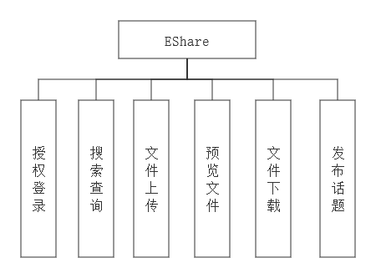

图2 -1 系统总体框图

（1）授权登录

不同的用户浏览不同的文件会形成不同的记录，因此小程序需要获取用户的授权信息，系统才能区分不同的用户，为不同的用户服务。用户只有进行授权，才能登陆小程序并正常使用。

（2）搜索查询

用户可以直接在首页搜索文件，也可以通过分级目录找到文件对应细目，即可直接进行相关操作，从而缩小检索范围，节省搜寻时间。还能为用户提供搜索记录，并能对搜索记录进行单行删除与一键清空。

（3）文件上传

小程序可根据高校学生的需求及资料门类建立大框架，初期由各髙校提供及管理团队搜寻基本资源吸引用户，逐步向用户提供资源过渡。用户可根据资料的明细分类在平台上直接进行上传操作，上传成功后可在“我的”界面查看并删除自己的上传记录。

（4）预览文件

用户搜索所需资料后，可以点击想要预览的文件即可在线预览。

（5）文件下载

用户在搜索到所需文件后，点进所需文件可以选择下载。下载成功后，可在“我的”版块中找到对应的下载记录。

（6）发布话题

平台应在社区版块实现发布话题功能，用户之间可以通过浏览和评论话题进行相互沟通。发布话题时还可以根据话题性质选择分类，从而精确话题内容。

## 系统总体设计

### 3.1系统开发工具

Eshare主要使用的开发工具为由微信官方所提供的针对微信小程序的开发工具,集中了开发，调试，预览，上传等功能。微信团队发布了微信小程序开发者工具、微信小程序开发文档和微信小程序设计指南，全新的开发者工具，集成了开发调试、代码编辑及程序发布等功能。

### 3.2系统开发设计

**3.2.1 结构设计**

Eshare主要使用小程序原生开发设计，即逻辑层使用js引擎，视图层使用webview渲染。小程序的页面结构如下图所示

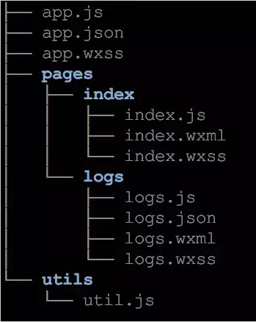

**wxml:**

功能类似html，描述节点，但小程序的 WXML 用的标签是 view, button, text 等等，这些标签就是小程序给开发者包装好的基本能力，我们还提供了地图、视频、音频等等组件能力

**wxss:**

类似css，有css大部分属性：

1. 单位rpx

2. 样式导入和less等css预处理器一致，用@import

3. 不能用嵌套选择器

**js:**

微信小程序的JavaScript运行环境即不是Browser也不是Node.js。它运行在微信App的上下文中，不能操作DOM，没有window, document, 也不能通过Node.js相关接口访问操作系统 API

**json:**

页面配置文件

**3.2.2 框架设计**

Eshare和传统的微信小程序一样主要通过View层用来渲染页面结构，AppService层用来逻辑处理、数据请求、接口调用，它们在两个进程（两个Webview）里运行。

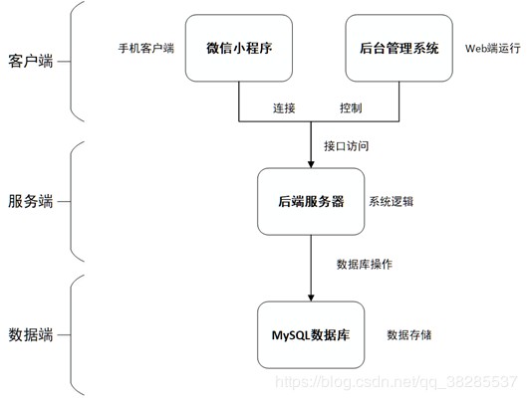

图 系统结构

视图层和逻辑层通过系统层的JSBridage进行通信，

逻辑层把数据变化通知到视图层，触发视图层页面更新，

视图层把触发的事件通知到逻辑层进行业务处理。

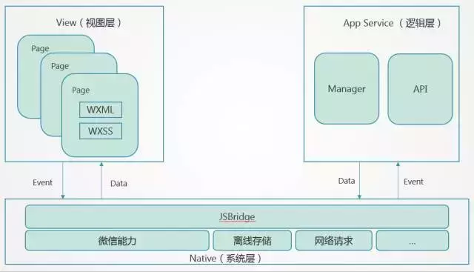

视图层和逻辑层的数据传输，实际上通过两边提供的 evaluateJavascript 所实现。

即用户传输的数据，需要将其转换为字符串形式传递，同时把转换后的数据内容拼接成一份 JS 脚本，再通过执行 JS 脚本的形式传递到两边独立环境。

## **3.2.3 开发模式**

采用的是一种类MVVM的开发模式，即都是渲染和逻辑分离，不再JS 直接操控 DOM，JS 只需要管理状态，再通过一种模板语法（{{ }}）来描述状态和界面结构的关系小程序逻辑和UI执行在2个独立的Webview里面，这个是跟当前流行的react，agular，vue本质的差别

**3.2.4模块设计**

登陆模块：

Eshare登陆模块的主要功能是获取用户的授权，以及时获得用户的openid和用户名称和用户图片，并且以数据的形式暂存至缓存之中，为后面的社区模块，个人中心模型，文件上传和下载提供数据方面的便利。

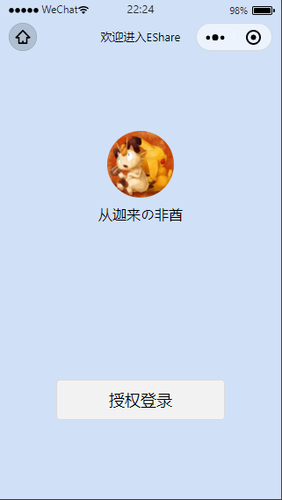

图 登陆界面

当用户打开Eshare时。如果用户没有授权，那么Eshare会自动跳转到登录界面。用户可以通过点击登陆授权的按钮，进行信息的授权。授权成功后将会跳转到首页页面，如果用户已经授权，那么便会直接进入首页页面，无需经过登陆页面。

首页模块：

Eshare的首页模块主要有三个部分组成，顶部的热门话题，中部的搜索框和各科资料的分区，底部的导航栏（tabBar）

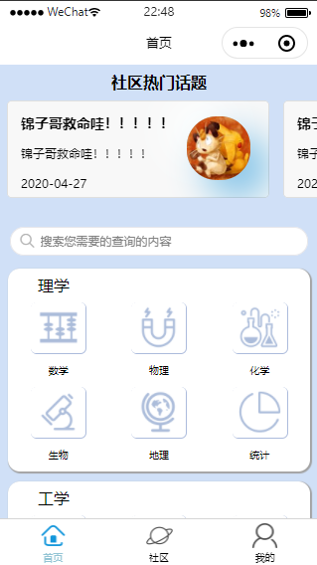

图 首页界面

* 热门话题：

首页的热门话题是根据社区话题的点赞数量来决定，取点赞数量最高的三个话题放置于首页

* 搜索框：

是为了更方便用户查询所需要的资料，用户可以通过关键字进行搜索，达到快捷查询的目的。

* 分区：

主要是对资料进行科目方面的区别，已达到方便管理和方便用户查询的目的。目前的分区主要有九大分区，分别是：

1. 理学
2. 工学
3. 文学
4. 经济学
5. 管理学
6. 法学|政治
7. 教育学
8. 农学|医学
9. 哲学|军事|历史|军事

* 底部的导航栏:

主要是在首页模块，社区模块，个人中心模块的三个模块之间进行快速切换。

社区模块：社区模块主要是由话题，和发布两个部分组成。

1. 话题部分：用户可以直接看到其他用户在社区发布的话题，通过点击对应话题进入详情界面查看。
2. 发布部分：发布部分则主要体现在下图（图 社区页面）的“＋”号，点击“＋”号显示的我要上传和我要发布分布是指的资源方面的分享和社区话题的创建两类。

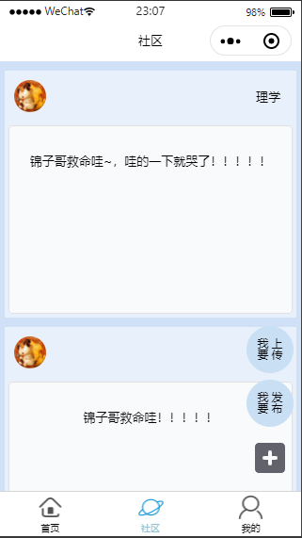

图 社区页面

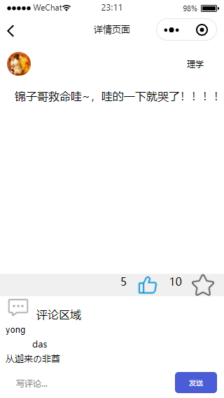

图 话题详情页

个人中心模块：

个人中心模块主要是用户的基本信息和资料的上传，下载历史和社区话题收藏

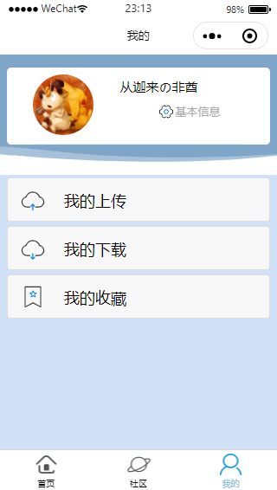

图 个人中心页面

### 3.3系统数据库设计

Eshare的数据库主要使用的是微信开发者工具所提供的云数据库进行管理，其中建立的数据表主要为

filelist（存储用户所上传分享文件资源），

homelist（存储用户发布在社区的话题），

gerenxinxi（存储用户的个人信息），

WangPanShuJu（保存的文件的网盘资料 ），

dowmLoadFileMessages（已经下载了的文件信息），

filelist（存储用户所上传分享文件资源）。

|  |  |  |  |  |  |  |
| --- | --- | --- | --- | --- | --- | --- |
|  | 字段类型 | 字段大小 | 描述 | 是否为空 | 是否外键 | 是否主键 |
| _id | String | 50 | 数据表唯一标识，不可重复 | 否 | 否 | 是 |
| _openid | String | 50 | 分享者的用户id | 否 | 否 | 否 |
| data | String | 20 | 分享日期 | 否 | 否 | 否 |
| fileID | String | 50 | 分享文件id | 否 | 否 | 否 |
| file_xueke | String | 50 | 分享文件的学科分类 | 否 | 否 | 否 |
| filename | String | 50 | 分享文件的名称 | 否 | 否 | 否 |

dowmLoadFileMessages（已经下载了的文件信息）。

|  |  |  |  |  |  |  |
| --- | --- | --- | --- | --- | --- | --- |
|  | 字段类型 | 字段大小 | 描述 | 是否为空 | 是否外键 | 是否主键 |
| _id | String | 50 | 数据表唯一标识，不可重复 | 否 | 否 | 是 |
| _openid | String | 50 | 下载者的用户id | 否 | 否 | 否 |
| data | String | 20 | 分享日期 | 否 | 否 | 否 |
| fileID | String | 50 | 分享文件id | 否 | 否 | 否 |
| file_xueke | String | 50 | 分享文件的学科分类 | 否 | 否 | 否 |
| filename | String | 50 | 分享文件的名称 | 否 | 否 | 否 |
| oldopenid | String | 50 | 分享者的用户id | 否 | 否 | 否 |

gerenxinxi（存储用户的个人信息），

|  |  |  |  |  |  |  |
| --- | --- | --- | --- | --- | --- | --- |
|  | 字段类型 | 字段大小 | 描述 | 是否为空 | 是否外键 | 是否主键 |
| _id | String | 50 | 数据表唯一标识，不可重复 | 否 | 否 | 是 |
| _openid | String | 50 | 用户id | 否 | 否 | 否 |
| date | String | 20 | 基本信息介绍 | 否 | 否 | 否 |
| flag | Boolean | 10 | 判断用户是否修改过基本信息 | 否 | 否 | 否 |

homelist（存储用户发布在社区的话题），

|  |  |  |  |  |  |  |
| --- | --- | --- | --- | --- | --- | --- |
|  | 字段类型 | 字段大小 | 描述 | 是否为空 | 是否外键 | 是否主键 |
| _id | String | 50 | 数据表唯一标识，不可重复 | 否 | 否 | 是 |
| _openid | String | 50 | 话题发布用户id | 否 | 否 | 否 |
| content | String | 150 | 话题相关内容 | 否 | 否 | 否 |
| data | String | 20 | 发布日期 | 否 | 否 | 否 |
| dianzan | Boolean | 10 | 点赞状态 | 否 | 否 | 否 |
| dianzan_count | Number | 5 | 话题被点赞数量 | 否 | 否 | 否 |
| huati_xueke | String | 50 | 话题所属学科 | 否 | 是 | 否 |
| image_fileID | String | 50 | 话题内的图片 | 否 | 否 | 否 |
| pinglun | Array |  | 其他用户评论 | 否 | 是 | 否 |
| shoucang | Boolean | 10 | 收藏状态 | 否 | 否 | 否 |
| shoucang_count | Number | 5 | 话题被收藏数量 | 否 | 否 | 否 |
| User_image | String | 50 | 发布用户的头像 | 否 | 否 | 否 |

WangPanShuJu（保存的文件的网盘资料 ）

|  |  |  |  |  |  |  |
| --- | --- | --- | --- | --- | --- | --- |
|  | 字段类型 | 字段大小 | 描述 | 是否为空 | 是否外键 | 是否主键 |
| _id | String | 50 | 数据表唯一标识，不可重复 | 否 | 否 | 是 |
| _openid | String | 50 | 分享者的用户id | 否 | 否 | 否 |
| data | String | 50 | 分享网盘的网址 | 否 | 否 | 否 |
| time | String | 20 | 发布分享的时间 | 否 | 否 | 否 |
| file_xueke | String | 50 | 分享文件的学科分类 | 否 | 否 | 否 |
| filename | String | 50 | 分享文件的名称 | 否 | 否 | 否 |

### 3.4系统的主要技术点

Eshare主要利用云开发技术进行数据方面的操作与管理。

云开发为Eshare提供完整的原生云端支持和微信服务支持,弱化后端和运维概念,无需搭建服务器，使用微信平台所提供的API即可进行业务开发，即实现了快速上传和迭代。通过使用云函数操作数据表和存储进行相对应的操作。

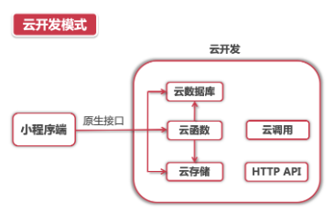

云开发相较于其他开发的优势：

* 开发更简单：

使用云函数时，用户只需编写最重要的核心业务代码，不再需要关心负载均衡、自动伸缩、网关等组件，也无需构建应用的后端服务，极大地降低了后端开发搭建的复杂性。无需手动配置，云函数即可根据请求量自动横向扩缩，自动安排合理的计算资源满足业务需求。

* 运维更省事：

每个云函数都是单独运行、单独部署、单独伸缩，用户上传代码后即可自动部署，免除单体式应用部署升级难的问题。

用户不再需要对 OS 入侵、登录风险、文件系统安全、网络安全和端口监听做复杂的配置和管理，一切交由平台处理，平台通过定制化的容器保证每个用户的隔离性。

* 开发更高效快：

云函数不要求特定框架或依赖，开发者可以专注于核心代码的开发。同时开发人员可以组成多个小团队，单个模块的开发无需了解其他团队的代码细节。

独立开发和迭代的速度变得前所未有的快，帮助用户把握住产品上线的黄金时间。开发可以使用云函数编写一些目的单一、逻辑独立的业务模块，因而可以完全复用已经成熟的第三方代码实现。

**4.系统详细设计**

**4.1 查看留言**

**4.2 权限的设置和解除**

**4.3 用户管理的操作**

**4.4 密码复位**

**5系统测试与分析**

**5.1 功能测试分析**

小程序的类网页经过微信翻译之后以http数据的形式和服务器进行交互。小程序无法脱离微信来进行使用。根据微信小程序设计指南，基于微信小程序轻快的特点，我们根据其拟定的小程序界面设计指南和建议来设计建立在充分尊重用户知情权与操作权的基础之上的小程序。旨在微信生态体系内，建立友好、高效、一致的用户体验，才能同时最大程度适应和支持不同需求，实现用户与小程序服务方的共赢。

微信小程序的页面可以包含：

　　1、小程序页面（WXML+WXSS）

　　2、M页页面（H5移动网页）

　　3、toast信息（过一段时间会自动消失的信息，比如登录成功的提示信息，1、2秒后自动消失）

　　4、弹窗

微信小程序分为三个版本：1、开发版2、体验版（需要在小程序管理平台里添加体验用户才可以使用）3、正式版

微信小程序性能测试：

　　1、业务响应时间（启动时间/页面切换时间），通过logcat中查询displayed关键字2、Cpu3、Gpu，过度绘制、高速相机4、内存5、流量6、电量

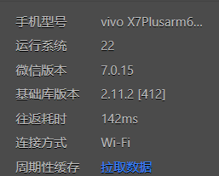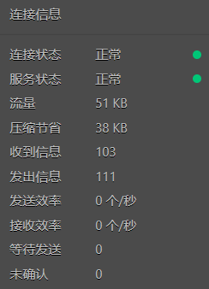

图 微信小程序针对开发版提供性能监控器工具

**5.2 兼容性测试**

**1、操作系统兼容性（兼容android系统和ios系统）**

android系统和ios系统对js代码的处理存在差异，所以需要考虑这两个系统的兼容性。实际工作中同一个小程序，需要在android微信上和ios微信上进行测试。

1. **屏幕兼容性（屏幕的适配）**

微信小程序中考虑了屏幕的自动适配，专门设计了一个rpi单位，但还是不能完全保证适配没问题，所以针对小程序仍然需要考虑机型兼容。普通的手机APP会有屏幕兼容性的问题，小程序同样有这样的问题，只不过相对少了些。微信小程序定义了一个新的尺寸单位rpx(responsive pixel)可以适配不同尺寸的屏幕，在页面上定义对象的单位是rpx就可以在不同的屏幕上适配。但1rpx的像素经常在iphone7p上出现断线的情况。因此需要在测试过程中关注1rpx像素的显示。

下图为iPone5（320*568|dpr：2）测试 下图为iPone6/7/8（375*667|dpr：2）测试 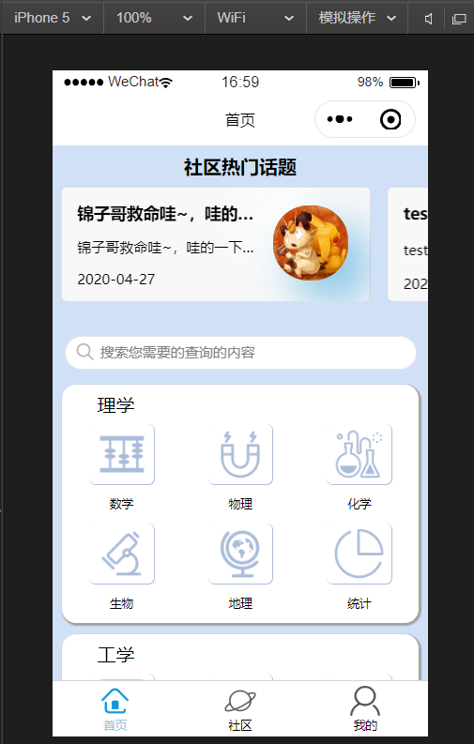 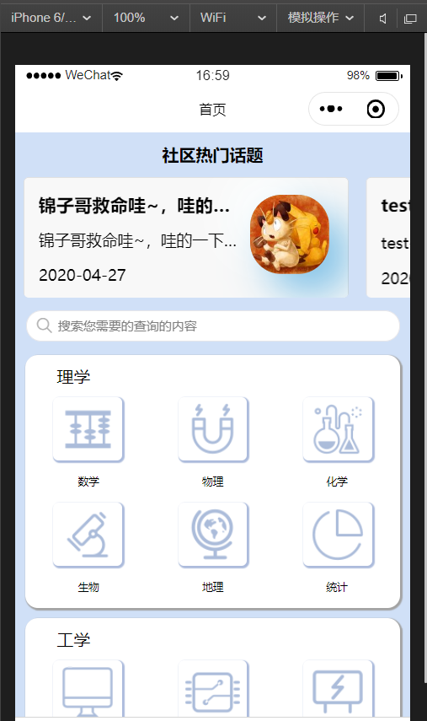

1. **微信版本的兼容性（基础库版本适配）**

因为微信小程序SDK的API版本一直都在更新，导致SDK的API有可能有向下的兼容性问题并最终会影响到在最新版本小程序SDK上开发的程序不能在啊低版本的SDK 上像预期的那样运行。所以测试微信版本的兼容性之前要先确定小程序使用的库版本在哪些微信版本号上支持。

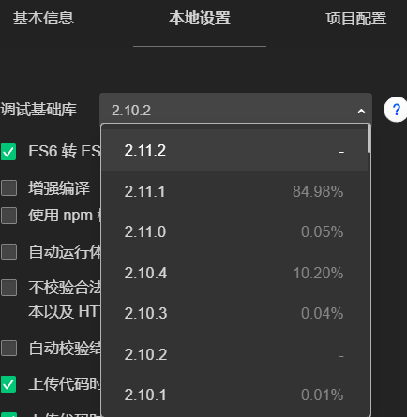

图 本地设置

**5.3 网络测试**

网络测试可以参考APP的测试，比如网络状态和环境的切换，断网，通过设置代理进行弱网的测试等等。主要是考察小程序在各种网络状况下的运行情况。

**5.4 接口测试**

目前大部分都是微服务的架构，所以前端的小程序调用的是后台的接口，所以要对接口进行测试，这里的接口测试和平时的接口测试是一样的，没有特别之处。但是我们需要了解的就是，微信小程序SDK提供的接口时websocket，这是另外一种接口形式。

**5.5 登录授权功能的测试**

1. 移动应用微信登录是基于OAuth2.0协议标准 构建的微信OAuth2.0授权登录系统。在进行微信OAuth2.0授权登录接入之前，在微信开放平台注册开发者帐号，并拥有一个已审核通过的移动应用，并获得相应的AppID和AppSecret，申请微信登录且通过审核后，可开始接入流程。

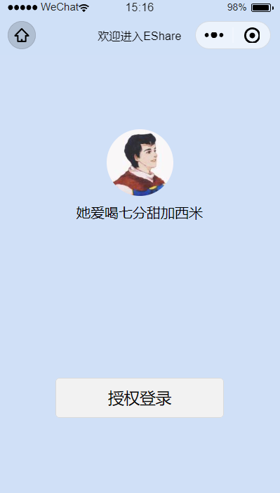

图 授权登录



图 授权登录获取用户信息

1. <!--index1.js-->关键部分代码

)//获取应用实例

onLoad: function () {

if (app.globalData.userInfo) {

this.setData({

userInfo: app.globalData.userInfo,

hasUserInfo: true

})

} else if (this.data.canIUse){

// 由于 getUserInfo 是网络请求，可能会在 Page.onLoad 之后才返回

// 所以此处加入 callback 以防止这种情况

app.userInfoReadyCallback = res => {

this.setData({

userInfo: res.userInfo,

hasUserInfo: true

})

}

} else {

// 在没有 open-type=getUserInfo 版本的兼容处理

wx.getUserInfo({

success: res => {

app.globalData.userInfo = res.userInfo

this.setData({

userInfo: res.userInfo,

hasUserInfo: true

})

}

})

}

wx.cloud.callFunction({

name: 'getopenid',

complete: res => {

// console.log('openid--', res.result)

app.globalData.openid = res.result.openid;

// console.log(app.globalData.openid)

// console.log(res.result.openid);

}

})

},

getUserInfo: function(e) {

console.log(e)

app.globalData.userInfo = e.detail.userInfo

this.setData({

userInfo: e.detail.userInfo,

hasUserInfo: true

})

},

})

(3)测试用例

1、手机号登录，授权、绑定微信成功，用户微信信息检测成功

2、手机登录，已绑定微信，再次绑定此微信检测成功

3、手机登录，已绑定微信，再次绑定其它微信（未绑定手机号的）检测成功

4、B用户手机号登录，微信A已被A用户手机号绑定，B用户绑定微信A检测成功

5、微信登录，授权、强制绑定手机号成功，用户微信信息检测成功

6、微信登录，已绑定手机号，再次绑定此手机号检测成功

7、微信登录，已绑定手机号，再次绑定其他手机号（未绑定微信的）检测成功

8、B用户微信登录，微信A已被A用户手机号绑定，B用户绑定A手机号检测成功

9、账号登录，绑定微信检测成功

10、微信登录绑定手机号成功、手机号登录绑定微信成功，数据库更新成功

11、微信登录绑定手机号成功、手机号登录绑定微信成功，微信登录、手机号登录检测成功

12、微信授权登录成功，进入强制绑定手机号页面成功

13、未安装微信，进入登录页面，未显示微信检测成功

14、进入登录页面、进入app绑定微信页面，删除微信，点微信登录、绑定微信检测成功

15、微信登录成功，进入绑定手机号页面，删除微信，绑定手机号检测成功

16、未登录微信、已登录微信，微信登录进入微信登录页面，再返回、绑定微信进入微信登录页，再返回检测成功

17、弱网、断网，微信登录、绑定手机号、绑定微信检测成功

18、微信授权、登录失败；绑定微信、绑定手机号失败检测成功

**5.4 查询搜索功能的测试**

（1）搜索栏的前端样式

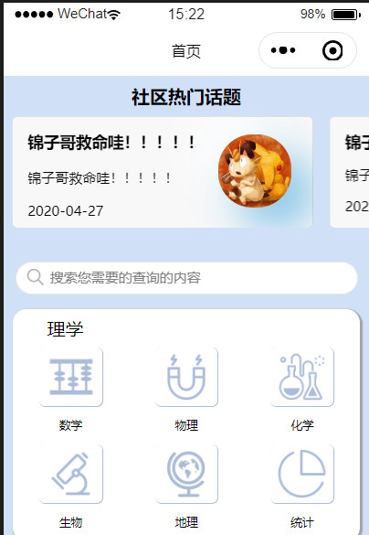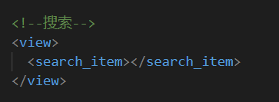

（2）点击搜索栏，进行跳转搜索页详情页

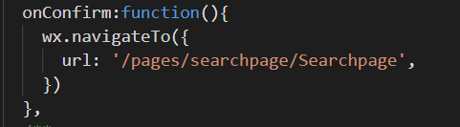

<!--pages/searchpage/Searchpage.wxml-->

<import src="/component/wxSearch/wxSearch"></import>

<template is="wxSearch" data="{{...tabData}}"></template>

（3）搜索详情页的前端来源

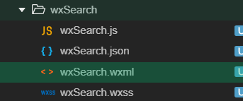

（4）进入搜索详情页，搜索以包含马克思为文件名的文件，成功

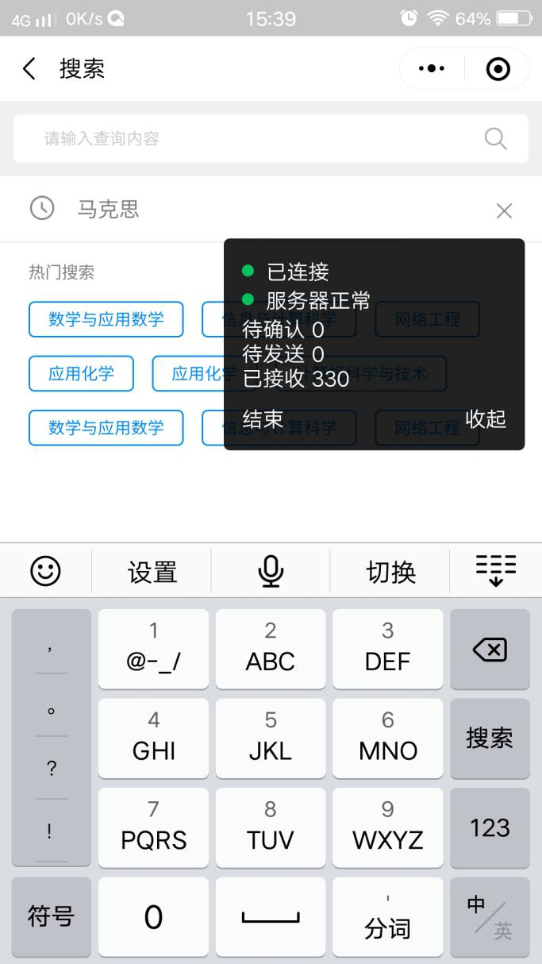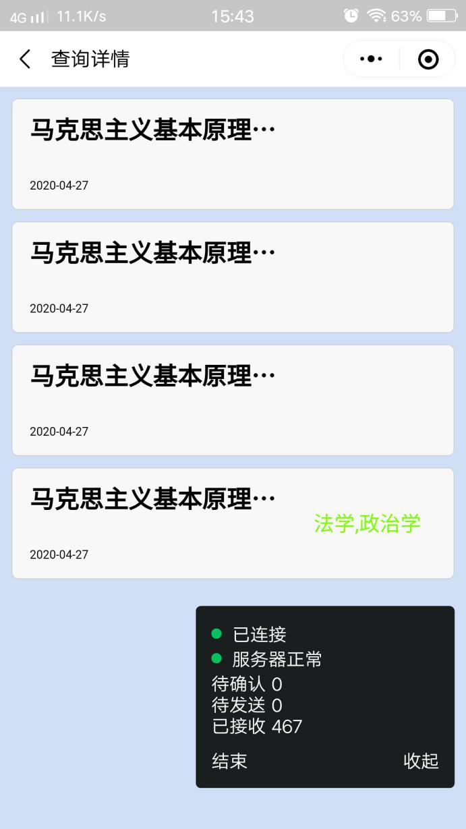

图 搜索详情

**5.5 上传文件功能的测试**

社区页面设置的悬浮按钮点击进入文件上传详情页

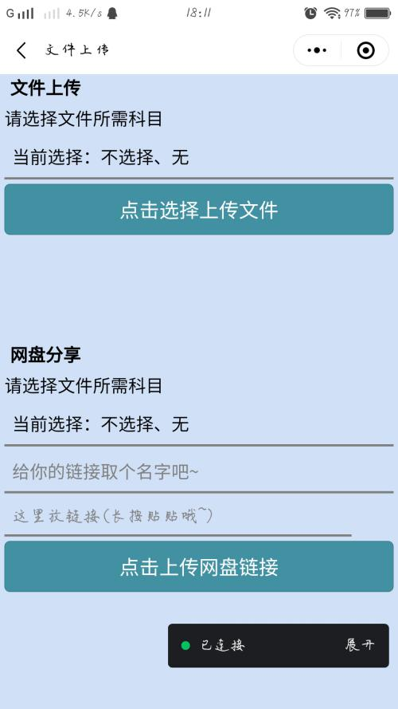

图 文件上传详情

**第一种文件上传**

1. 选择文件上来进行资料的分享，当选择文件上传的时候跳转微信聊天选择界面成功

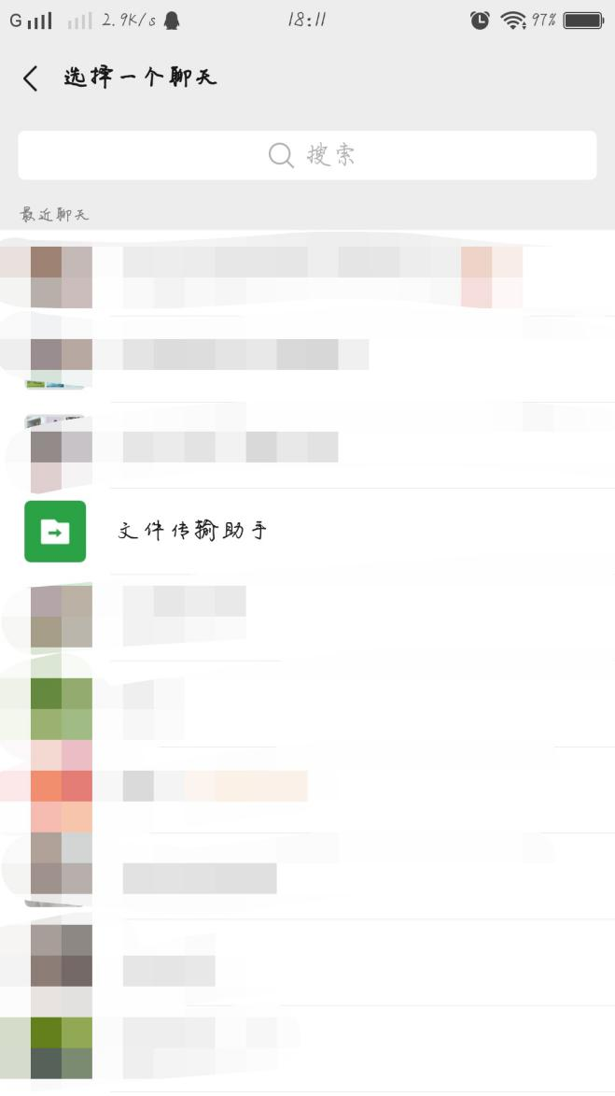

图 文件选择

1. 再进行文件的选择

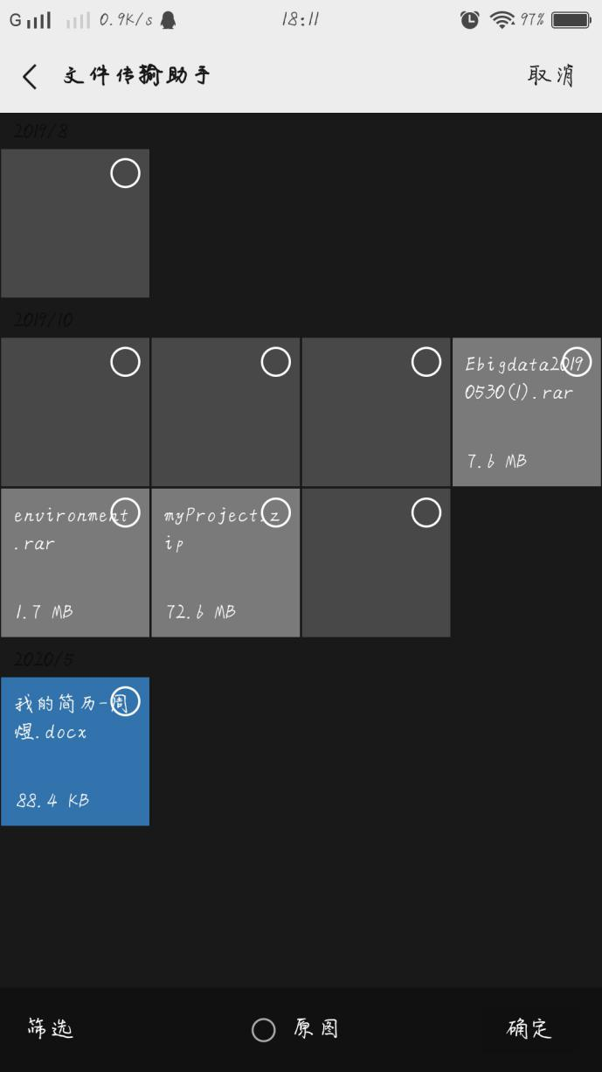

图 文件选择详情

1. 选择成功提示文件类型的选择是否符合要求

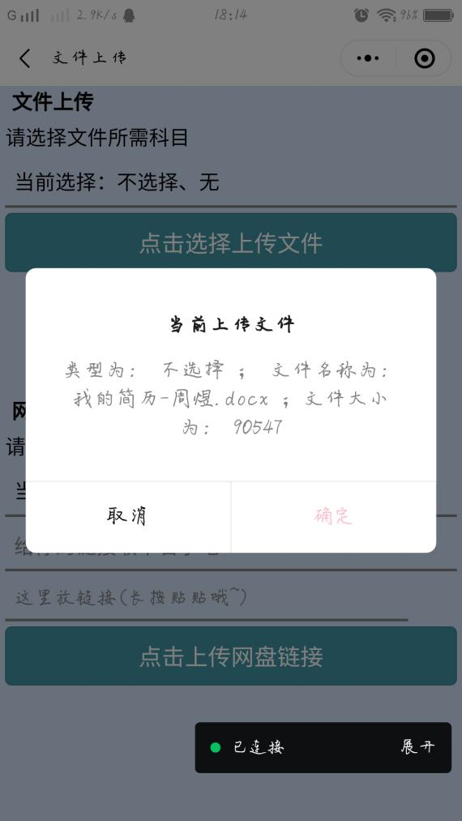

图上传提示弹窗

1. 点击确认提示上传成功，数据库查询filelist集合数据存在，测试功能成功

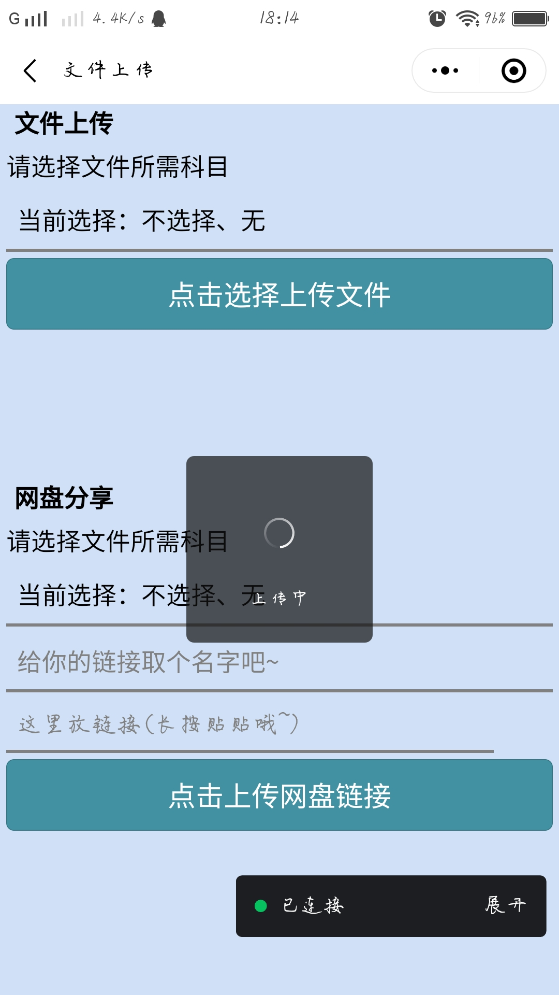 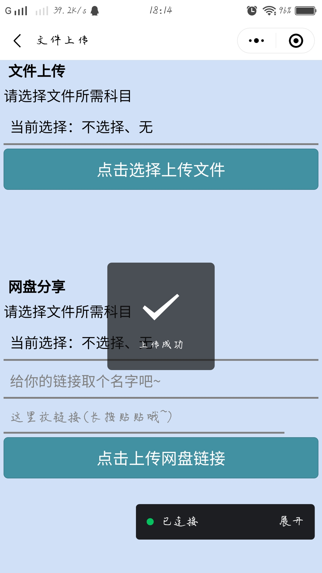

图上传文件成功弹窗

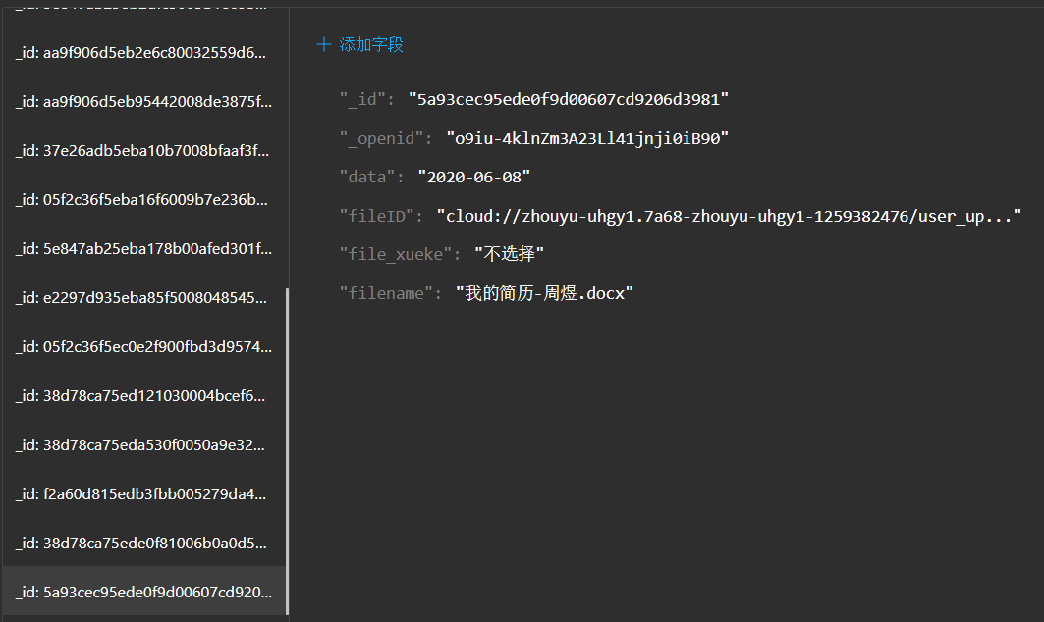

图 数据库成功上传数据

**第二种网盘分享**

1. 当选择网盘分享时直接输入网盘类型和网盘链接

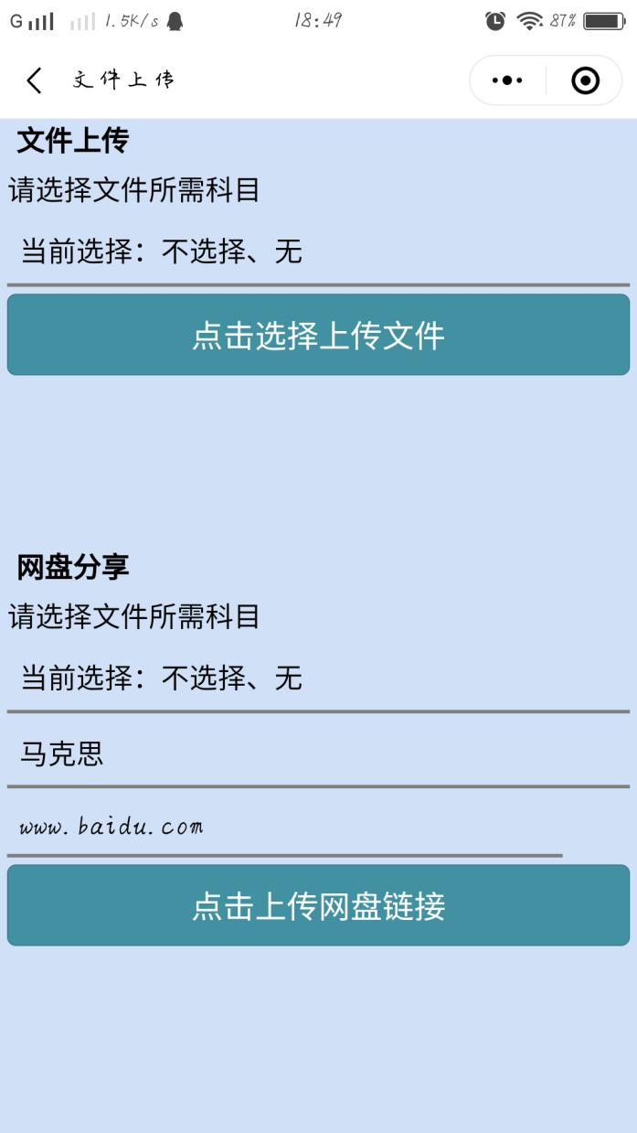

图 网盘分享详情

1. 选择成功提示网盘类型的选择是否符合要求

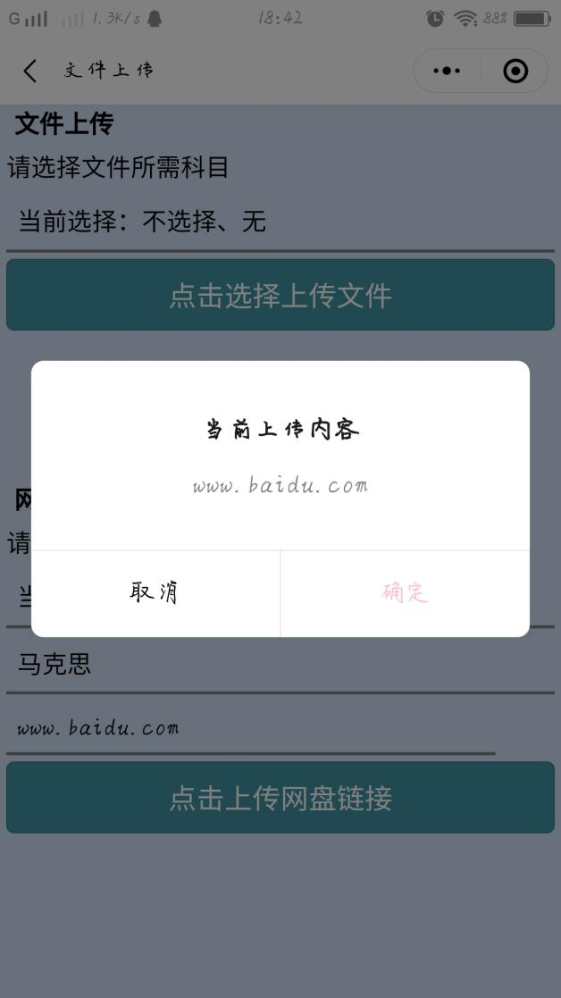

图 上传提示弹窗

（3）点击确认提示上传成功，数据库查询WangPanShuJu集合数据存在，测试功能成功

** **

图上传文件成功弹窗

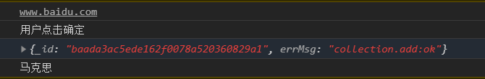

图 网盘上传记录

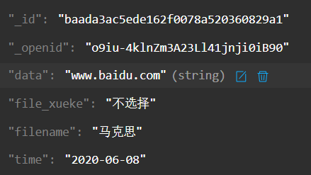

图 数据库成功上传数据

**5.6 预览文件功能的测试**

1. 进入搜索页面搜索包含马克思为命名的文件，成功出来多份符合要求的文件

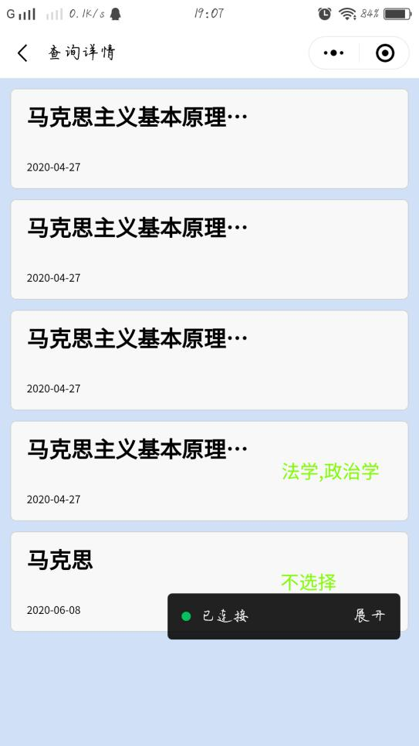

图 搜索记录

1. 点击其中一份文件进入文件预览页面，显示获取下载链接成功，文件下载成功

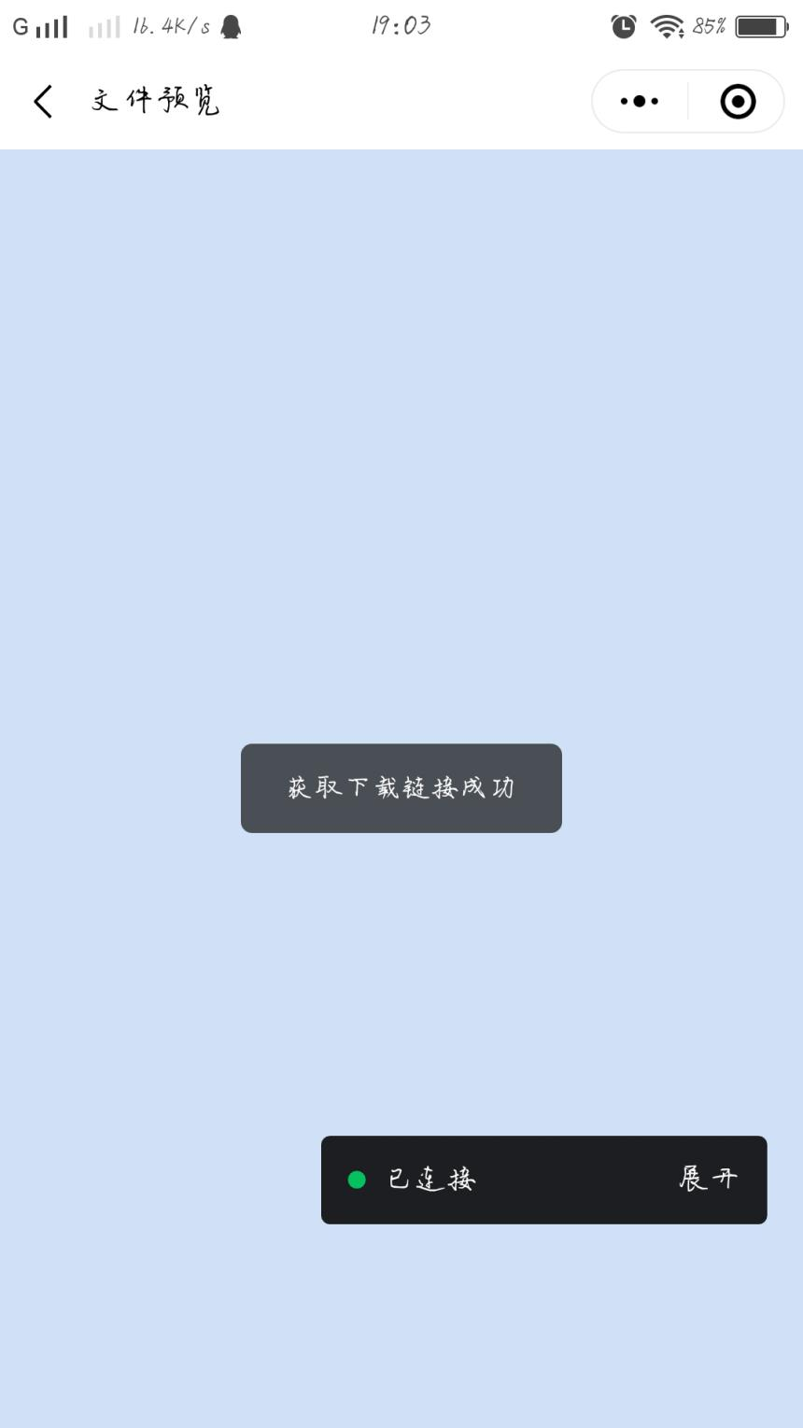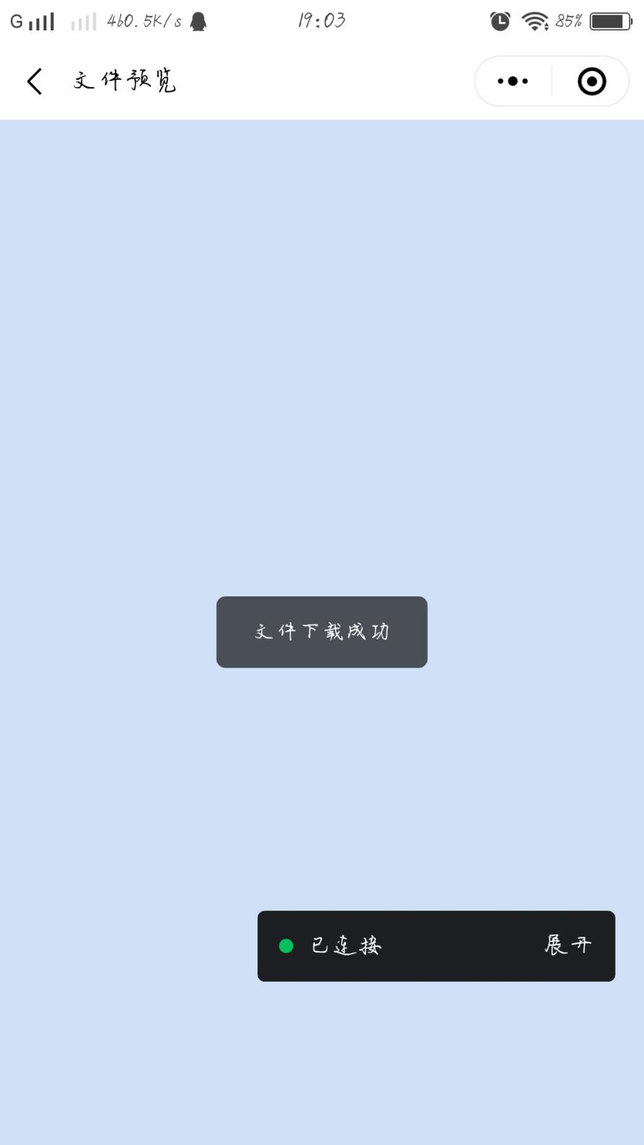

图 文件下载提示弹窗

1. 跳转文件预览页面成功预览，测试功能成功

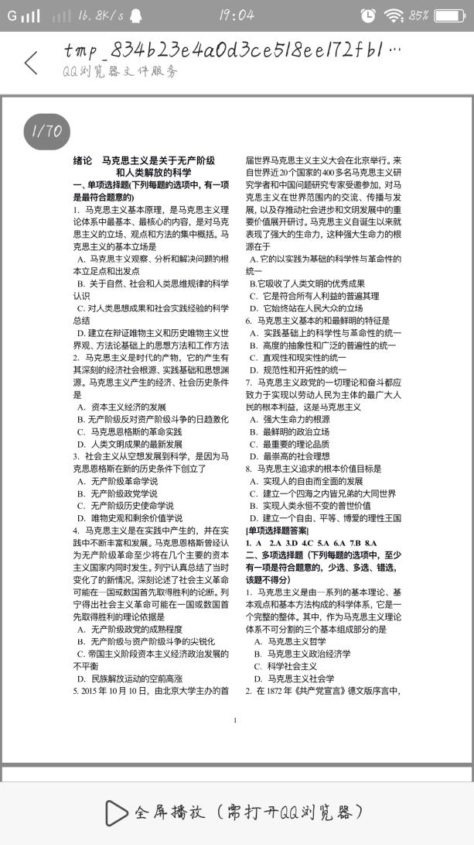

图 文件预览详情

（4）真机调试成功运行

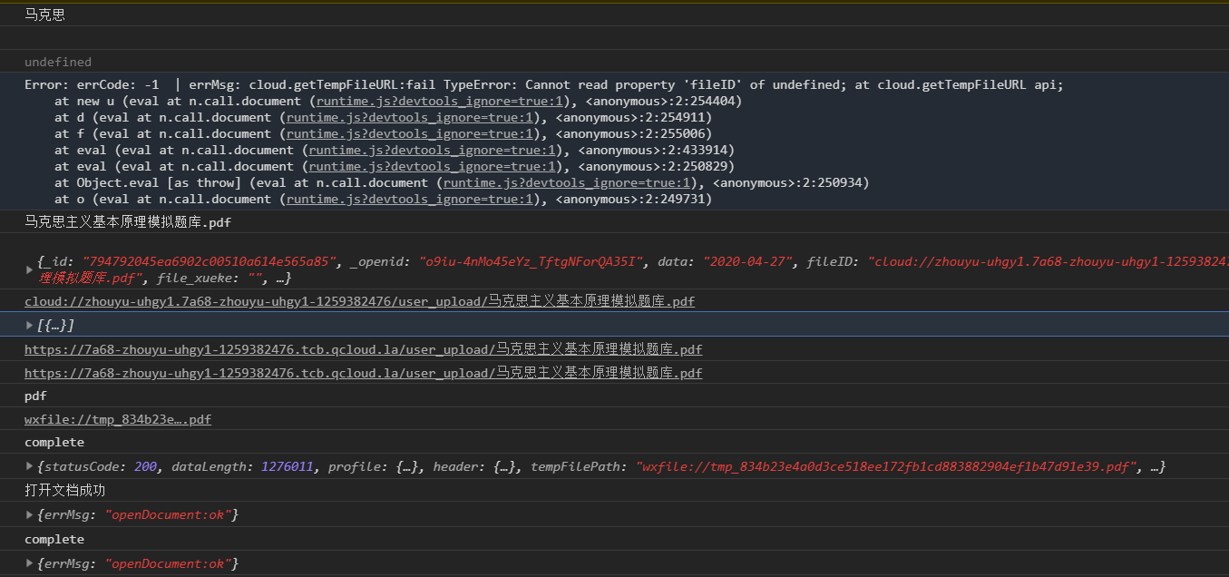

图 文件成功下载记录

**5.7 发布话题功能的测试**

1. 社区页面设置的悬浮按钮点击进入文件上传详情页，填写相关话题内容

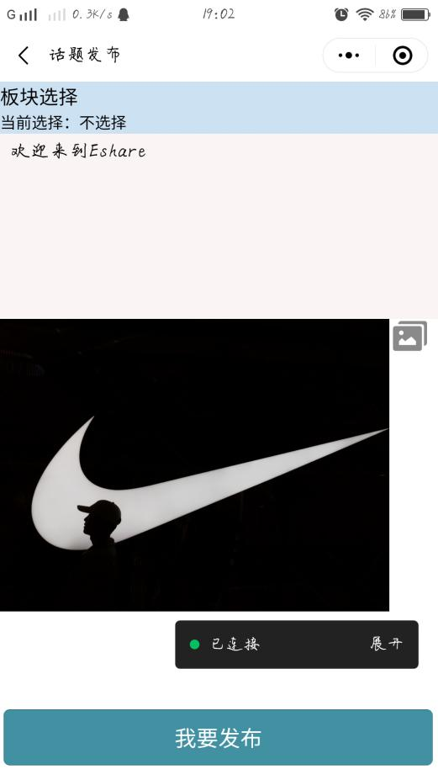

图 话题发布详情

1. 编辑完文本点击发布，显示上传中

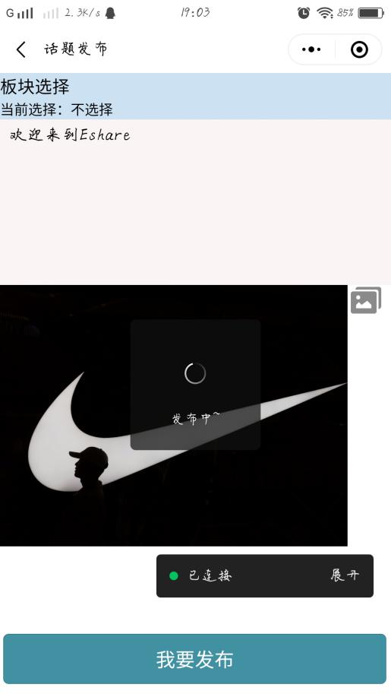

图 话题发布提示弹窗

1. 成功发布，数据库查询homelist集合数据存在，测试功能成功

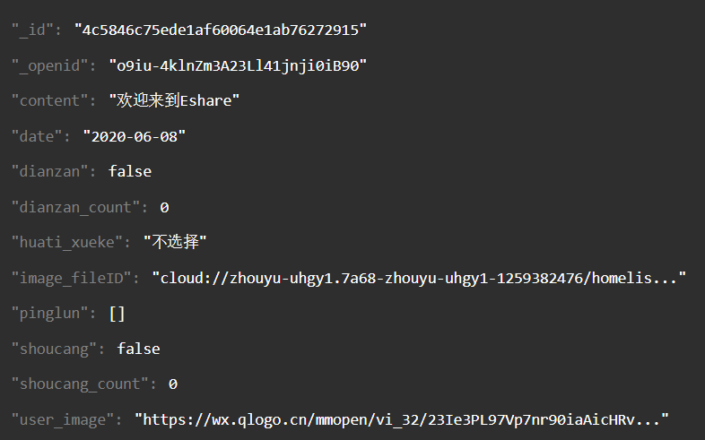

图 数据库成功发布数据

1. 真机调试成功

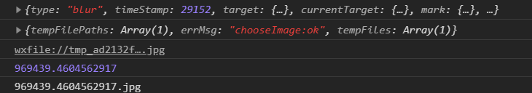

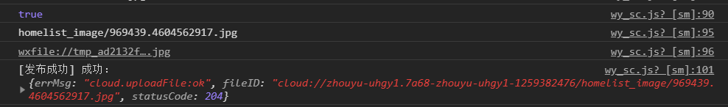

图 成功发布记录

**6课程设计总结**

AppID(小程序ID)：wx44c9441fae5f374c

**参考文献**

1. [] 邬昊远,闵雯雯,沈淑艳.大信息时代下高校学生资料分享平台建设的探究[J].信息化建设,2016,(03):147-148.

   https://developers.weixin.qq.com/miniprogram/design/#%E6%8C%89%E9%92%AE

   [1] 印旻.Java语言与面向对象程序设计教程．北京：清华大学出版社，2010

   **附录**

   1 核心代码：

  